平成27年７月14日
就労系事業所の皆さま
就労支援関係機関の皆さま
京都市保健福祉局障害保健福祉推進室
（担当:松本 電話222-4161）

平成２７年度 京都市 就労支援スキルアップ研修会の開催について

平素は，本市障害保健福祉行政の推進に御理解・御協力を賜り，厚く御礼申し上げます。
さて，京都市では，障害のある方の就労を共に考えるとともに，就労支援スキルの向上を目指す研修会を実施しています。この度，平成２７年度 京都市 就労支援スキルアップ研修会を下記のとおり開催いたしますので，お知らせします。
つきましては，施設など利用者の方に幅広く参加を募っておりますので，関係者の皆様に御周知のうえ，受講に対する御協力，御配慮をお願い申し上げます。
なお，研修会の参加申込については，施設ごとに取りまとめていただきますよう，お願いいたします。
記

内容： 京都市 就労支援スキルアップ研修会
- 「就労に役立つコミュニケーション」 （知的障害者など向け内容）
- 「報告・連絡・相談のスキルを磨く！」（身体・精神障害者など向け内容）
（ ※ 詳細は別紙「利用者向け 研修案内」参照 ）

日時： ①平成２７年８月１７日（月） 午後２時から午後４時まで
②平成２７年８月１９日（水） 午後２時から午後４時まで
（ ※ 午後１時４５分開場 ）

場所： 〒６０４－０８８３ 京都市中京区間之町通竹屋町下る楠町６０１番地の１
こどもみらい館 ４階 第一研修室Aにて開催（１７日，１９日とも）
ＴＥＬ： ２５４－５００１
※ 別紙「研修会場案内図」参照 ）
講 師： ＮＰＯ法人 えむ・コミューズ
代表理事 中田 真理子（なかた まりこ）氏

募集対象： 就労移行支援事業所をはじめ障害福祉施設等の利用者と同伴される支援者
（働く意欲を高めたい方，働くための基本スキルを学びたい･働くためのヒントを
得たい方など向け内容です。）
＊ 両日とも同じテーマの研修ですが，内容や伝え方，ワーク進行などが異なりますので，受講日選択には支援者が御配慮ください。

定員： ① ２５名程度 ② ２５名程度

参加費： 無料

参加方法： 参加申込書に御記入のうえ，郵送又はＦＡＸにてお申込みください。

申込期限： 平成２７年８月１１日（火）まで
定員になり次第締め切らせていただきます。参加の可否は８月１３日（木）まで
にこちらから連絡させていただきます。お申込みされても連絡がない場合は，
下記問い合わせ先まで御確認のお電話をいただけますようお願いします。

留意点： 研修は，雰囲気や形からも研修効果を高める事を意識して企画しています。研修に参加される利用者・支援者とも研修内容に合った服装（可能な限りスーツ，ネクタイ着用，または準ずる服装），身だしなみを整えて御参加ください。
また，支援者の同行は研修振り返りや支援計画のアセスメントの機会にもなりますので，ぜひ御参加ください。

問合せ先： 〒６０４－８７５１ 京都市中京区寺町通御池上る上本能寺前町４８８番地
ＴＥＬ ： ０７５－２２２－４１６１
ＦＡＸ ： ０７５－２５１－２９４０
京都市障害保健福祉推進室 （担当 松本）

研修会場案内図
【こどもみらい館 ４階 第一研修室A】

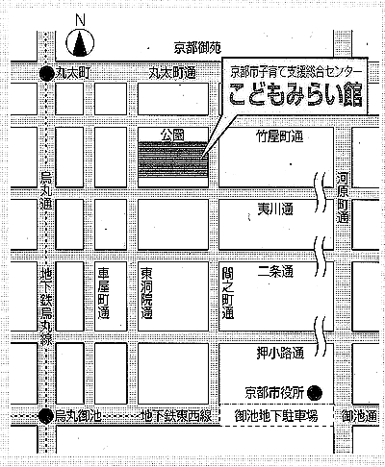
◇地下鉄 丸太町駅下車 東へ
徒歩３分（５番出口）

◇市バス 烏丸丸太町バス停下車
徒歩３分

（あて先）京都市 障害保健福祉推進室 松本あて（ＦＡＸ：２５１－２９４０）
◇◆◇ 参加申込書 ◇◆◇
（ ８月開催 京都市就労支援スキルアップ研修会 ）

以下に必要事項を記入し，郵送又はＦＡＸで送信してください。
参加者氏名など |  | 参加日 | 所 属 | 障害種別 | 情報提供
 | □利用者  □支援者 | □17日  □19日 | □就労移行 □就労継続A  □就労継続B □その他 | □知的 □身体  □精神 □その他 | □同意する  □同意しない
 | □利用者  □支援者 | □17日  □19日 | □就労移行 □就労継続A  □就労継続B □その他 | □知的 □身体  □精神 □その他 | □同意する  □同意しない
 | □利用者  □支援者 | □17日  □19日 | □就労移行 □就労継続A  □就労継続B □その他 | □知的 □身体  □精神 □その他 | □同意する  □同意しない
 | □利用者  □支援者 | □17日  □19日 | □就労移行 □就労継続A  □就労継続B □その他 | □知的 □身体  □精神 □その他 | □同意する  □同意しない
 | □利用者  □支援者 | □17日  □19日 | □就労移行 □就労継続A  □就労継続B □その他 | □知的 □身体  □精神 □その他 | □同意する  □同意しない
 | □利用者  □支援者 | □17日  □19日 | □就労移行 □就労継続A  □就労継続B □その他 | □知的 □身体  □精神 □その他 | □同意する  □同意しない

応募者多数の場合は，参加決定の方法を先着順とさせていただきます。
御参加いただく場合は，参加受付票をこちらからＦＡＸ等連絡いたします。定員を超えた場合などで御参加いただけない場合は，別途連絡いたします。御不明な点は担当までお問い合せください。

【施設名・氏名の情報について】 御記入頂いた施設名・氏名を出席者名簿としてまとめ，講師へ情報提供をさせていただく場合がございます。情報提供に同意いただける場合は上記の記入欄の“同意する”にチェックを入れてください。同意いただけない場合は“同意しない”にチェックを入れてください。
- 受付票をＦＡＸ送信致しますので，担当者連絡先を必ず御記入ください。
施設名
担当者（記入者）
連絡先 ＴＥＬ ＦＡＸ
緊急連絡先 対応者
- 利用者のみ参加される場合は，緊急連絡先を記入の上，緊急時の対応をよろしくお願いします。

お申込み締め切り日：平成２７年８月１１日（火）

